23.pielikums
pie 2015.gada 25.jūnija domes sēdes protokola Nr.15.; 42.§
“Par Gulbenes novada pašvaldības aģentūras „Gulbenes tūrisma un kultūrvēsturiskā mantojuma centrs” 2014.gada publiskā pārskata apstiprināšanu”

GULBENES NOVADA PAŠVALDĪBAS AĢENTŪRAS
„GULBENES TŪRISMA UN KULTŪRVĒSTURISKĀ MANTOJUMA CENTRS”

2014.GADA
PUBLISKAIS PĀRSKATS

Gulbenē
2015
Saturs
1. PAMATINFORMĀCIJA 3
1.1. Iestādes juridiskais statuss 3
1.2. Aģentūras darbībai izvirzītie mērķi un funkcijas 3
1.3. Mērķu sasniegšanai izvirzītie uzdevumi 3
2. FINANŠU RESURSI UN AĢENTŪRAS DARBĪBAS REZULTĀTI 5
2.1. Ieņēmumi.............................................................................................................5
2.2. Izdevumi...............................................................................................................6
2.3. Ziedojumi un dāvinājumi.....................................................................................7
2.4. Aģentūras darbība pārskata gadā 7
3. PERSONĀLS 21
4. KOMUNIKĀCIJA AR SABIEDRĪBU 21
4.1 Pasākumi, kas veikti sabiedrības informēšanai un izglītošanai 21
4.2. Pasākumi sabiedrības viedokļa izzināšanai par apmierinātību
ar pašvaldības aģentūras darba kvalitāti un to rezultāti............................................23
4.3. Sadarbība ar nevalstisko sektoru 24
5. 2015.GADA PLĀNOTIE PASĀKUMI 24

PIELIKUMS

Neatkarīga revidenta ziņojums par konsolidēto finanšu pārskatu

Pamatinformācija

1.1. Iestādes juridiskais statuss
Gulbenes novada pašvaldības aģentūra „Gulbenes novada tūrisma un kultūrvēsturiskā mantojuma centrs” (turpmāk tekstā - Aģentūra) ir Gulbenes novada pašvaldības izveidota iestāde. Aģentūras pārraudzību veic pašvaldības dome.

1.2. Aģentūras darbībai izvirzītie mērķi un funkcijas
Aģentūras darbības mērķis ir attīstīt tūrismu pašvaldības administratīvajā teritorijā, īstenojot novada tūrisma politiku, izstrādājot tūrisma nozares attīstības projektus, organizējot to realizēšanu, tūrisma un kultūrvēsturisko objektu uzturēšanu, apsaimniekošanu un attīstību, un koordinējot tūrisma pakalpojumu, sniegšanu novada iedzīvotājiem un viesiem.
Aģentūras funkcijas:
- Veidot tūrisma attīstības un kultūrvēsturiskā mantojuma saglabāšanas politiku Gulbenes novadā;
- Koordinēt Gulbenes novada pašvaldībai piederošu (valdījumā vai lietojumā esošu) tūrisma un kultūrvēsturisko objektu uzturēšanu, apsaimniekošanu un pieejamību;
- Koordinēt vienota Gulbenes novada tūrisma produkta izveidošanu, kurš balstās uz vēstures pieminekli “Šaursliežu dzelzceļa līnija Gulbene-Alūksne” (sliežu ceļi, inženierbūves, aprīkojums, ēkas, ritošais sastāvs) kā arī popularizēt to Latvijā un ārvalstīs;
- Nodrošināt informācijas sniegšanu un tās publisku pieejamību par tūrisma iespējām un objektiem novada administratīvajā teritorijā;
- Plānot un īstenot tūrisma programmas un projektus, nodrošinot tiem nepieciešamo finansējumu;
- Īstenot sadarbību tūrisma un kultūrvēsturiskā mantojuma saglabāšanas jomā ar citām institūcijām Latvijā un ārvalstīs.

1.3. Mērķu sasniegšanai izvirzītie uzdevumi
Viens no galvenajiem uzdevumiem ir veicināt vienota galamērķa konkurētspēju tūrismā, reģionālā un nacionālā līmenī, veidojot kvalitatīvu, pievilcīgu un atpazīstamu tūrisma galamērķa zīmolu.
Mērķa sasniegšanai izvirzītie uzdevumi:
Vietējā mērogā
- Apzināt Gulbenes novada kultūrvēsturisko mantojumu, veidojot kultūrvēsturiskā mantojuma saglabāšanas un tūrisma attīstības politiku novadā, kā arī pašvaldībai piederošo objektu datu bāzi (sadarbībā ar tūrisma uzņēmējiem, pagastu pārvaldēm).
- Organizēt tūrisma uzņēmēju, mājražotāju, tūrisma entuziastu sanāksmes;
- Organizēt Tūrisma sezonas atklāšanas pasākumu, tūrisma ralliju „Gulbja ligzdu meklējot”, lai popularizētu novada tūrisma objektus, apskates saimniecības, novada amatnieku un mājražotāju gatavoto produkciju;
- Atpazīstamības veidošana Gulbenes novadam (īpašās ēdienkartes izveidošana);
- Organizēt Tūrisma uzņēmēju atbalsta pasākumus, metodisko darbu, veidot sadarbību ar uzņēmējiem un veicināt tūrisma uzņēmējdarbību;
- Ekskursiju vadītāju-gidu kvalifikācijas celšana;
- Darbs pie jaunu novada tūrisma maršrutu izveides, iesaistot vietējos novada uzņēmējus (naktsmītnes, ēdināšana, suvenīri, mākslas darbi, mājražotāji, vietējie gidi, ekskursiju programmas, vietējie autopārvadātāji);
- Veidot jaunus sadarbības projektus ar Akciju sabiedrību „Pasažieru vilciens” un SIA „Gulbenes-Alūksnes bānītis”;
- Noorganizēt 10 ekskursijas gan Latvijas novadu, gan Igaunijas iepazīšanai;
- Izveidot un ieviest jaunu Tūrisma produktu Gulbenē (ekskursija ar elektromobili „Atklāj un iepazīsti Gulbeni no jauna!”
- Regulāri informēt par jaunāko Gulbenes novada tūrisma un kultūrvēsturiskā mantojuma darbībā Tūrisma attīstības valsts aģentūru, Vidzemes plānošanas reģionu, Vidzemes tūrisma asociāciju, tūrisma un ziņu portālus, laikrakstus u.c. masu medijus;
- Regulāri atjaunot informāciju un ievietot jaunāko novada tūrisma jomas informāciju Gulbenes novada tūrisma mājas lapā;
- Uzsākt darbu pie jaunās novada tūrisma mājas lapas www.visitgulbene.lv pilnveidošanas;
- Uzsākt darbu pie Gulbenes novada tūrisma ziņu ievietošanas sociālā tīklā Linkedin;
- Veikt jaunu tūrisma objektu reģistrēšanu, reklamēšanas pasākumus;
- Turpināt kvalitātes programmas „Q Latvia” prasību uzturēšanas un veikt metodisko darbu, apmācības kvalitātes jautājumu risināšanā ar novada tūrisma uzņēmējiem;
- Paplašināt un dažādot Gulbenes novada suvenīru piedāvājumu gan Latvijas, gan ārvalstu tūristiem;
- Organizēt Zaļo tirdziņu katra mēneša trešajā sestdienā, Gulbenē, sadarbībā ar Gulbenes labiekārtošanas iestādi;
- Apmācību, kursu, semināru organizēšana tūrisma uzņēmējiem, gidiem Gulbenē;
- Organizēt Tūrisma sezonas noslēguma pasākumu;
- Veidot kalendāro pasākumu plānu 2015.gadam, Gulbenes novada tūrisma un kultūrvēsturiskā mantojuma jomas popularizēšanai.
Valsts un Starptautiskā mērogā
- Piedāvāt iespēju Gulbenes novada ēdināšanas, nakšņošanas, atpūtas un sporta infrastruktūru izmantot Latvijas valsts iestādēm, organizācijām, akciju sabiedrībām, privātajām iestādēm, lai Gulbenes novadā organizētu korporatīvos pasākumus, sporta pasākumus, nometnes u.c.;
- Slēgt sadarbības līgumus ar Latvijas un ārvalstu tūrisma firmām par sadarbību ienākošā un izejošā tūrisma attīstības veicināšanā Gulbenes novadā;
- Organizēt starptautiskus tūrisma jomas izglītojošus seminārus, apmācības Gulbenes novadā;
- Organizēt Starptautiskas sacensības ūdens motocikliem Stāmerienas pagastā, Gulbenes novadā, tā arvien vairāk popularizējot Stāmerienas pagastu kā vasaras aktīvā tūrisma vietu Krievijas, Igaunijas, Lietuvas, Somijas un Latvijas sportistiem, gan šo valstu iedzīvotājiem;
- Izvietot informācijas materiālus par Gulbenes novadu visos Tūrisma Informācijas centros Latvijā, Igaunijā (Veros, Tartu) un Krievijā (Pleskavā, Ostrovā);
- Popularizēt Gulbenes novadu piedaloties Starptautiskajās tūrisma izstādēs;
Dalība ārvalstu tūrisma izstādēs ir notikusi sadarbībā ar Tūrisma attīstības valsts aģentūru (TAVA), ar Eiropas Reģionālās attīstības fonda atbalstu darbības programmā „Uzņēmējdarbība un inovācijas”;
- Veicināt Gulbenes novada sadraudzības pilsētu, pašvaldību sadarbību tūrisma jomā.

Finanšu resursi un IESTĀDES Darbības rezultāti

Aģentūras finanšu līdzekļus veido pašvaldības budžeta dotācija, pašu ieņēmumi par sniegtajiem maksas pakalpojumiem, ziedojumi un dāvinājumi.
Aģentūras manta ir Gulbenes novada pašvaldības manta, kas nodota aģentūras valdījumā.
Aģentūras budžeta sastādīšanas un izpildes kārtību nosaka Gulbenes novada dome. Aģentūras budžets ir iekļauts Gulbenes novada pašvaldības kopējā budžetā, kuru Gulbenes novada dome izstrādā, apstiprina un izpilda patstāvīgi, ievērojot „Likumu par budžetu un finanšu vadību”, likumu „Par pašvaldībām”, likumu „Par pašvaldību budžetiem”, u.c. normatīvos aktus budžeta jomā.
Gulbenes novada pašvaldības 2015.gada budžets apstiprināts 2015.gada 26.februārī Gulbenes novada domes sēdē (protokols Nr.4, 27&).
Budžetā ir ieņēmumu, izdevumu un finansēšanas daļa. Budžetu izstrādā atbilstoši budžeta ieņēmumu, izdevumu un finansēšanas klasifikācijai, un veido, pamatojoties uz finanšu nepieciešamību, un uz darbību nākotnē.
Aģentūrai 2015.gada budžetā apstiprināti ieņēmumi 159 023 EUR, izdevumi 159 122 EUR, pie budžeta līdzekļu atlikuma gada sākumā 99 EUR.

2.1 Ieņēmumi
2014.gadā Aģentūras ieņēmumus veido Gulbenes novada pašvaldības dotācija 88 835 EUR, pašvaldības nodeva par tirdzniecību publiskās vietās (Zaļais tirdziņš) 3 421 EUR un ieņēmumi par maksas pakalpojumiem 14 850 EUR.

1.attēls. Aģentūras pašu ieņēmumu struktūra(%)
Avots: Pašvaldības aģentūra
Aģentūras ieņēmumi pārskata periodā sastāda 18 271 EUR, t.sk., pašvaldības nodeva par tirdzniecību publiskās vietās, t.i., ieņēmumi no „Zaļā tirdziņa” 3 421 EUR, ieņēmumi no suvenīru tirdzniecības 400 EUR, ieņēmumi no „Biļešu paradīzes” par pārdotajām pasākumu biļetēm 2 880 EUR, ieņēmumi par ekskursijām gida pavadībā, ekskursiju organizēšanu, un plānošanu 3 062 EUR, ieņēmumi no elektrovilcieniņa biļešu tirdzniecības 6 765 EUR un pārējie ieņēmumi no maksas pakalpojumiem 1 743 EUR.

1.tabula. Aģentūras ieņēmumi
2013.gada, 2014.gada izpilde un 2015.gada plāns
(euro)
Klasifikācijas kods | Posteņa nosaukums | Budžeta izpilde |  | Budžets
 |  | 2013 | 2014 | 2015
I. | IEŅĒMUMI KOPĀ | 84 265 | 107 106 | 159 122
2.0. | Nenodokļu ieņēmumi | 1 423 | 3 421 | 4 200
9.5.1.4. | Pašvaldības nodeva par tirdzniecību publiskās vietās | 1 423 | 3 421 | 4 200
3.0. | Maksas pakalpojumi un citi pašu ieņēmumi | 6 377 | 14 850 | 27 207
21.3.9.9. | Citi ieņēmumi par maksas pakalpojumiem | 6 377 | 14 850 | 27 207
5.0. | Transferti | 76 465 | 88 835 | 127 715
19.3.0.0. | Pašvaldības iestāžu saņemtie transferti no augstākas iestādes | 76 465 | 88 835 | 127 715
Avots: Pašvaldības aģentūra

2.2. Izdevumi
Pārskata periodā Aģentūras izdevumi sastāda 107 033 EUR, t.sk., uzturēšanas izdevumi 101 347 EUR un kapitālie izdevumi 5 686 EUR.

2. tabula. Aģentūras izdevumi
2013.gada, 2014.gada izpilde un 2015.gada plāns
(euro)
Klasifikācijas kods | Posteņa nosaukums | Budžeta izpilde |  | Budžets
 |  | 2013 | 2014 | 2015
I. | IZDEVUMI KOPĀ | 84 304 | 107 033 | 159 122
1.0. | Uzturēšanas izdevumi | 79 183 | 101 347 | 154 746
1000 | Atlīdzība | 47 318 | 63 675 | 81 049
1100 | Atalgojums | 37 992 | 50 356 | 65 937
1200 | Darba devēja valsts sociālās apdrošināšanas obligātās iemaksas, pabalsti un kompensācijas | 9 326 | 13 319 | 15 112
1210 | Darba devēja valsts sociālās apdrošināšanas obligātās iemaksas | 8 930 | 11 951
1220 | Darba devēja pabalsti, kompensācijas un citi maksājumi | 396 | 1 368
2000 | Preces un pakalpojumi | 31 865 | 37 672
2100 | Mācību, darba un dienesta komandējumi, dienesta, darba braucieni | 2 473 | 1 828 | 3 570
2110 | Iekšzemes mācību, darba un dienesta komandējumi, dienesta, darba braucieni | 265 | 242
2120 | Ārvalstu mācību, darba un dienesta komandējumi, dienesta, darba braucieni | 2 208 | 1 586
2200 | Pakalpojumi | 20 303 | 29 377 | 61 307
2219 | Pasta, telefona un citi sakaru pakalpojumi | 277 | 435
2223 | Izdevumi par elektroenerģiju | 0 | 221
2231 | Administratīvie izdevumi un sabiedriskās attiecības, kursu un semināru organizēšana | 3 167 | 0
2233 | Izdevumi par transporta pakalpojumiem | 349 | 1 378
2234 | Normatīvajos aktos noteiktie darba devēja veselības izdevumi darba ņēmējiem | 88 | 79
2236 | Bankas komisija, pakalpojumi | 175 | 192
2239 | Pārējie iestādes administratīvie izdevumi | 9 088 | 13 871
2242 | Transportlīdzekļu uzturēšana un remonts | 0 | 727
2247 | Apdrošināšanas izdevumi | 0 | 588
2248 | Profesionālās darbības civiltiesiskās atbildības apdrošināšanas izdevumi | 0 | 114
2249 | Pārējie remontdarbu un iestāžu uzturēšanas pakalpojumi | 0 | 47
2261 | Ēku, telpu īre un noma | 1 538 | 1 524
2262 | Transportlīdzekļu noma | 142 | 932
2263 | Zemes noma | 11 | 982
2264 | Iekārtu un inventāra īre un noma | 46 | 34
2270 | Citi pakalpojumi | 5 421 | 8 253
2300 | Krājumi, materiāli, energoresursi, preces, biroja preces un inventārs, kurus neuzskaita kodā 5000 | 9 089 | 6 467 | 8 820
2311 | Biroja preces | 3 990 | 3 386
2312 | Inventārs | 2 578 | 1 200
2322 | Degviela | 700 | 1 671
2350 | Kārtējā remonta un iestāžu uzturēšanas materiāli | 0 | 167
2390 | Pārējās preces | 1 821 | 43
2.0. | Kapitālie izdevumi | 5 121 | 5 686 | 4 376
5000 | Pamatkapitāla veidošana | 5 121 | 5 686 | 4 376
5121 | Datorprogrammas | 0 | 1 070
5231 | Transportlīdzekļi | 1 989 | 0
5238 | Datortehnika, sakaru un cita biroja tehnika | 2 278 | 1 743
5239 | Pārējie iepriekš neklasificētie pamatlīdzekļi | 854 | 2 873
Avots: Pašvaldības aģentūra
Pārskata periodā Aģentūras uzturēšanas izdevumi no kopējiem izdevumiem sastāda 94,68% un kapitālie izdevumi 5,31%.

Ziedojumi un dāvinājumi
Aģentūra pārskata periodā saņēma ziedojumu 300 EUR no a/s „SEB banka” pasākuma „Tūrisma rallijam „Gulbju ligzdu meklējot” atbalstam.
  - Aģentūras darbība pārskata gadā
Aģentūras dalība starptautiskajos tūrisma gadatirgos:
- „Matka 2014” Helsinkos, Somijā
- „Adventur 2014” Viļņā, Lietuvā
- „Reisen Hamburg” Hamburgā, Vācijā
- „Balttour 2014” Rīgā, Latvijā
- „Tourest 2014” Tallinā, Igaunijā
sadarbībā ar Tūrisma Attīstības Valsts Aģentūru (TAVA) ar Eiropas Reģionālās attīstības fonda atbalstu darbības programmā "Uzņēmējdarbība un inovācijas", "Uzņēmējdarbības veicināšana", "Uzņēmējdarbības atbalsta aktivitātes" apakšprogrammā "Ārējo tirgu apgūšana", "Ārējo tirgu apgūšana – nozaru starptautiskās konkurētspējas stiprināšana".

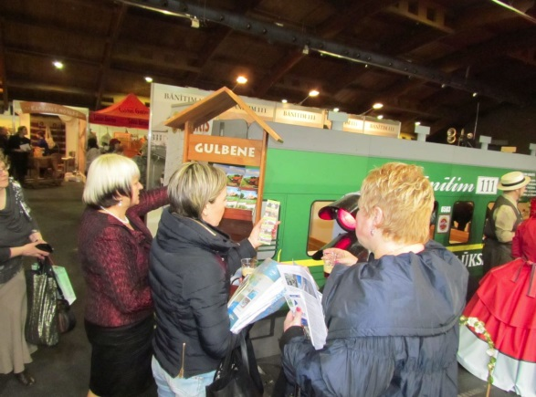
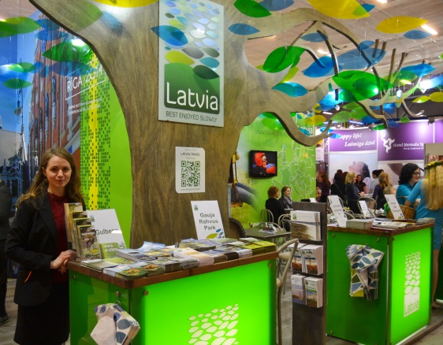

2.attēls. Izstāde „Balttour 2014” Rīgā 3.attēls. Izstāde „Tourest 2014”, Tallinā
Aģentūras noslēgtie līgumi ar tūrisma aģentūrām Latvijā
Noslēgts sadarbības līgums ar Aizkraukles tūrisma aģentūru “Remiro Travel” un Raunas tūrisma un transporta aģentūru „Balt Go” par komplekso tūrisma pakalpojumu pārdošanu.
Aģentūras izdotie tūrisma materiāli un sagatavotie speciālie piedāvājumi
Aktualizēta un izdota Gulbenes novada un pilsētas tūrisma karte latviešu valodā (14 000 eksemplāru tirāža), krievu valodā (3000 eksemplāru tirāža) un angļu valodā (3000 eksemplāru tirāža), vācu valodā (1000 eksemplāru tirāža), igauņu valodā (2000 eksemplāru). Kartē ievietota informācija par apskates objektiem un aktīvās atpūtas iespējām, naktsmītnēm, ēdināšanas vietām, dziednieciskajām pirtīm, maršrutiem un citu tūristiem noderīgu informāciju par Gulbenes pilsētu un novadu.
Izveidotas un izdotas astoņas Gulbenes novada tūrisma maršrutu lapas (katrai maršruta lapai – 10 000 eksemplāru tirāža): „Uz Gulbenes spārniem”, „Stāmerienas pagasta pērles”, „Ar riteni uz Liteni”, „Loks uz Galgauskas un Jaungulbenes pusi”, „Tirza un Druviena vēstures līkločos”, „Rankas pagasta odziņas”, „Lizuma saldie raksti”, „Lejasciema un Beļavas gleznainās āres”. Maršrutos apkopota informācija par apskates objektiem, kā arī naktsmītnēm Gulbenes pilsētā un novadā.
Izdots Gulbenes novada 2014.gada lielāko pasākumu reklāmas flaieris (5000 eksemplāru tirāža).
Izdota Tūrisma avīzīte „Atklāj Gulbeni no jauna! Nr.2.”, kur lasāma informācija par aktualitātēm un jaunumiem Gulbenes novadā 2014.gada vasaras sezonā (2000 eksemplāru tirāža).
Sagatavots Gulbenes novada ekskursiju un tūrisma objektu apmeklēšanas piedāvājums skolēnu grupām. Piedāvājumā iekļauti 33 Gulbenes novada objekti, kas piedāvā ekskursijas un aktivitātes tieši skolēniem. Papildus iekļauta informācija par ēdināšanas iestādēm, kā arī atpūtas un piknika vietām Gulbenes novadā. Piedāvājums nosūtīts ~700 Latvijas skolām gan pavasara, gan rudens sezonā.
Sagatavoti divi vienas dienas ekskursijas piedāvājumi pa Gulbenes novadu, tie prezentēti un piedāvāti ienākošā un vietējā tūrisma aģentūrām Latvijā. Abos piedāvājumos iekļauti 27 Gulbenes novada apskates objekti. Maršruti prezentēti tūrisma aģentūrām „Impro”, „Skaisto skatu aģentūra” un „Jauni rakursi”.

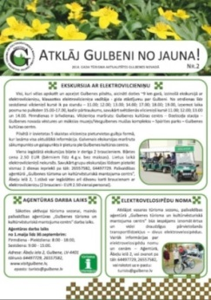
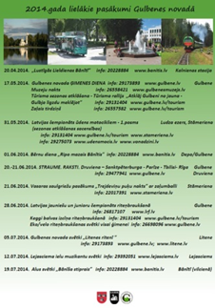

4.attēls. 2014.gada lielākie pasākumi 5.attēls. Tūrisma avīze „Atklāj Gulbeni no jauna”

Pārskata gadā aģentūras pārstāvji piedalījušies Vidzemes Tūrisma asociācijas rīkotajos semināros, mārketinga padomes sapulcēs, pieredzes apmaiņas braucienos, kā arī Tūrisma attīstības valsts aģentūras, Latvijas tūrisma aģentu un tūroperatoru (ALTA), Vidzemes plānošanas reģiona un Latvijas tūrisma informācijas organizāciju asociācija „LATTŪRINFO” organizētajās informatīvajās sapulcēs un tikšanās reizēs.
Aģentūras darbinieki sagatavojuši un iesnieguši TAVA projekta pieteikumu „Gulbenes pilsētas ekskursija „Atklāj un iepazīsti Gulbeni!”” konkursam „Veiksmīgākais jaunais tūrisma produkts 2014”.
Rezultātā par Tūrisma attīstības valsts aģentūras izsludinātā konkursa „Veiksmīgākais jaunais tūrisma produkts 2014” absolūto uzvarētāju tika atzīta Gulbenes novada pašvaldības aģentūras „Gulbenes tūrisma un kultūrvēsturiskā mantojuma centrs” pieteiktā ekskursija ar elektromobili „Atklāj un iepazīsti Gulbeni!”

Nozīmīgākās aģentūras rīkotās un atbalstītās aktivitātes
JANVĀRIS
 | AKTIVITĀTES | VIZUĀLAIS MATERIĀLS
 | Zaļā tirdziņa organizēšana  Gulbenes dzelzceļa stacijā (tirdziņā piedalījās 72 amatnieki un mājražotāji no Gulbenes novada un citiem Latvijas novadiem | 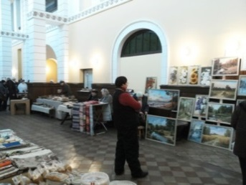
 | Tūrisma informatīvo materiālu sagatavošana, informācijas aktualizēšana, maketu izstrāde un druka. Pirmo reizi tiek sagatavotas tūrisma kartes vācu un igauņu valodā | 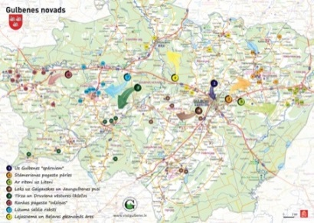  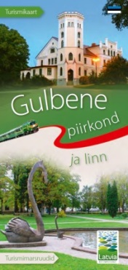
 | Seminārs tūrisma uzņēmējiem, paplašinātā tūrisma komisijas sēde (seminārā piedalījās 72 tūrisma uzņēmēji, mājražotāji un amatnieki) | 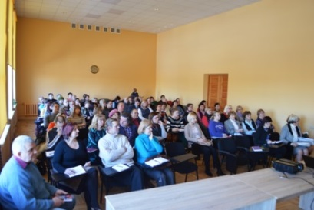
 | Dalība Starptautiskajā tūrisma izstādē „Matka 2014”, kas norisinājās Helsinkos, Somijā. | 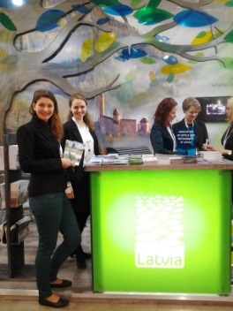
 | Dalība starptautiskajā tūrisma izstādē „Adventur 2014”, kas norisinājās Viļņā, Lietuvā | 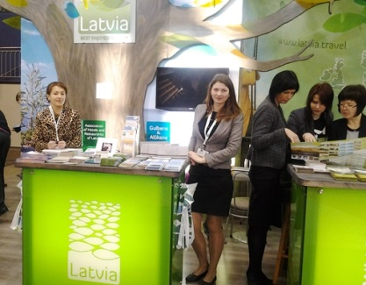
Elektrovilcieniņa maršruta izstrāde.
Pieturvietu saskaņošana, biļešu dizaina izstrāde
 | Publiskā interneta pieejas punkta uzstādīšana | 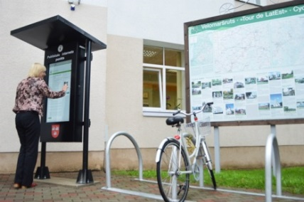
 | Projekta „Zelta maliņas Gulbenes novadā” prezentācija biedrībā „Sateka”. Aģentūra iegūst projektu konkursa ceļojošo balvu | 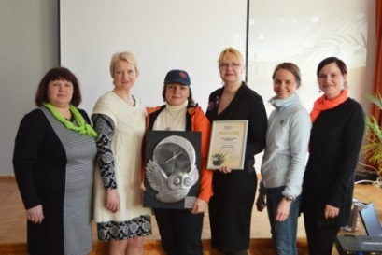
FEBRUĀRIS
 | AKTIVITĀTES | VIZUĀLAIS MATERIĀLS
 | Dalība starptautiskajā tūrisma izstādē „Balttour 2014”, kas norisinājās Rīgā | 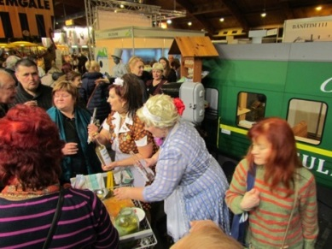
 | Dalība starptautiskajā tūrisma izstādē „Reisen Hamburg”, kas norisinājās Hamburgā, Vācijā | 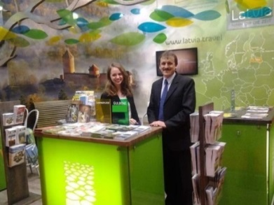
 | Dalība starptautiskajā tūrisma izstādē „Tourest 2014”, kas norisinājās Tallinā, Igaunijā | 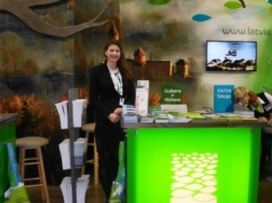
 | Zaļā tirdziņa organizēšana Gulbenes dzelzceļa stacijā (tirdziņā piedalījās 65 amatnieki un mājražotāji no Gulbenes novada un citiem Latvijas novadiem) | 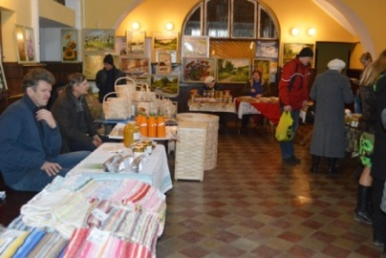
 | Tikšanās ar žurnālistu Paulu Timrotu un viņa viedoklis par tūrisma jomas attīstību Latvijas novados(tikšanos apmeklēja 36 interesenti) | 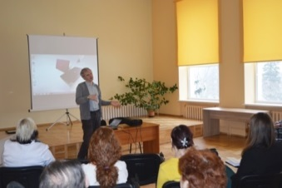
MARTS
 | AKTIVITĀTES | VIZUĀLAIS MATERIĀLS
 | Tūrisma rallija „Gulbja ligzdu meklējot” objektu/kontrolpunktu apmeklēšana, maršruta izpēte un tā sastādīšana | 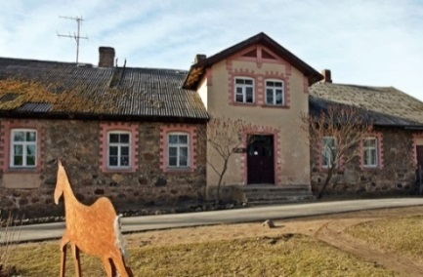
 | Tūrisma rallija „Gulbja ligzdu meklējot” ceļveža izstrāde | 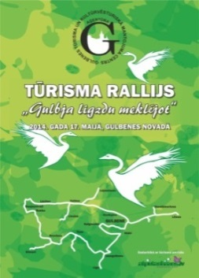
 | Prezentācija Pleskavā par Gulbenes novada tūrisma piedāvājumu.  Divu dienu maršruta pa Gulbenes novadu sagatavošana tūristiem no Krievijas | 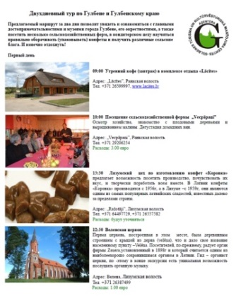
 | Informācijas aktualizēšana un atjaunošana 13 informatīvajiem stendiem Gulbenes novadā | 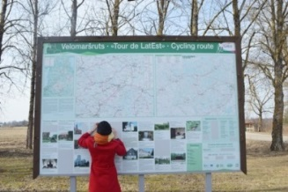
 | Dalība Vidzemes Tūrisma asociācijas (VTA) organizētajā biedru kopsapulcē un Mārketinga padomes sēdē, Cesvainē. | 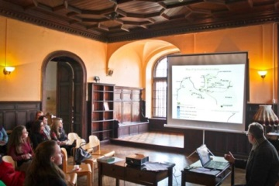

APRĪLIS
 | AKTIVITĀTES | VIZUĀLAIS MATERIĀLS
 | Skolēnu piedāvājuma pa Gulbenes novadu aktualizēšana un nosūtīšana izglītības iestādēm visā Latvijā  (~ 700 skolām) | 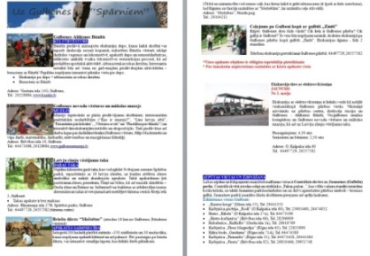
 | 5 elektrovilcieniņa pieturvietu uzstādīšana, vilcieniņa vadītāju formas tērpu iegāde. Informācijas sagatavošana elektrovilcieniņa pieturvietām.  Teksta sagatavošana elektrovilcieniņa vadītājiem-gidiem. | 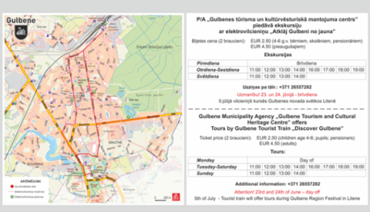
 | Gulbenes pilsētas vidusskolu apmeklēšana un Gulbenes novada tūrisma piedāvājuma prezentēšana | 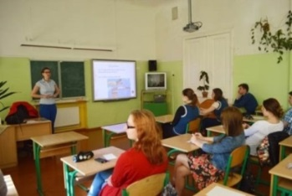
 | Izveidota Gulbenes novada 3.īpašā ēdienkarte | 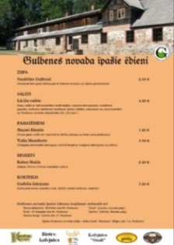  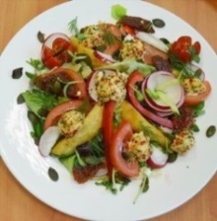
 | Semināra „Savu resursu atjaunošana vai kā bez stresa lietderīgi vadīt savu dzīves un darba laiku” organizēšana Gulbenē (semināru apmeklēja 20 interesenti) | 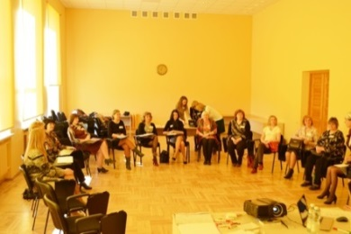
 | Zaļā tirdziņa organizēšana Jaunatnes parkā, Gulbenē (tirdziņā piedalījās 125 amatnieki un mājražotāji no Gulbenes novada un citiem Latvijas novadiem) | 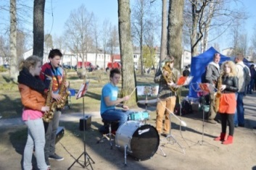

MAIJS
 | AKTIVITĀTES | VIZUĀLAIS MATERIĀLS
 | Elektrovilcieniņa kursēšanas uzsākšana | 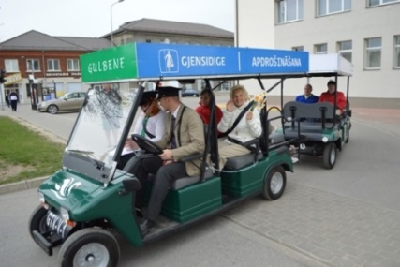
Tūrisma avīzes „Atklāj Gulbeni no jauna. Nr.2.” sagatavošana, izdošana
Izdota 5000 eksemplāros
 | Tūrisma rallijs „Gulbja ligzdu meklējot”  Piedalījās 123 komandas, kopskaitā 738 dalībnieki | 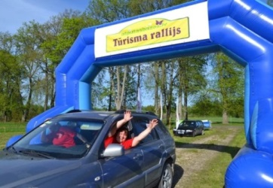
 | Latvijas čempionāts ūdens motocikliem, Ludza ezerā, Stāmerienā  (piedalījās dalībnieki no Latvijas, Lietuvas, Igaunijas, Krievijas un Somijas, kā arī 2 Gulbenes novada sportisti A.Kuzmins un R.Gazarovs) | 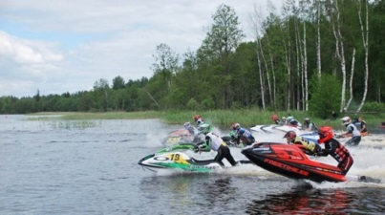
 | Tikšanās organizēšana ar biedrības „100 latviešu stāsti” pārstāvjiem Prezentācija un saruna Gulbenes kultūras centrā (tikšanos apmeklēja 20 interesenti) | 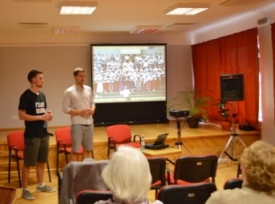
JŪNIJS
 | AKTIVITĀTES | VIZUĀLAIS MATERIĀLS
 | Gulbenes novada apceļošanas ekskursijas organizēšana uz Lejasciema un Lizuma pagastu (ekskursijā piedalījās 34 interesenti) | 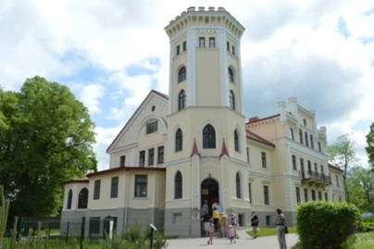
 | Zaļā tirdziņa organizēšana Jaunatnes parkā, Gulbenē (tirdziņā piedalījās 156 amatnieki un mājražotāji no Gulbenes novada un citiem Latvijas novadiem) | 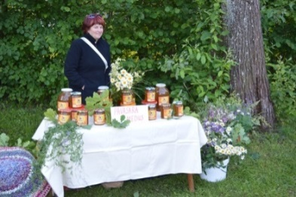
 | Riteņbraukšanas sacensības un svētki visai ģimenei „EKO VELO 2014”  (55 dalībnieki amatieru sacensībās, 89 dalībnieki bērnu sacensībās, 26 ģimeņu komandu dalība sacensībās veloorientēšanās) | 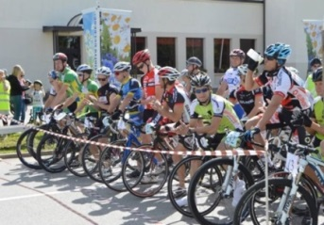
 | Aktīva sadarbība ar Raunas tūrisma aģentūru „BALT-GO”, piedāvājot ekskursijas pa Latviju Gulbenes novada iedzīvotājiem.
 | Jaunās Gulbenes novada tūrisma mājas lapas www.visitgulbene.lv prezentēšana, aktivizēšana, popularizēšana | 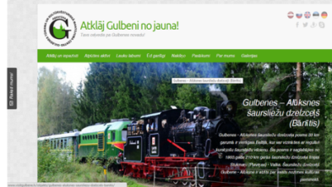
JŪLIJS
 | AKTIVITĀTES | VIZUĀLAIS MATERIĀLS
 | Kaimiņnovadu apceļošanas ekskursija uz Apes novadu (ekskursijā piedalījās 49 interesenti) | 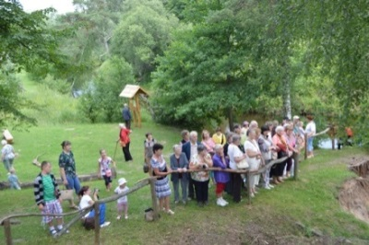
 | Dalība Gulbenes novada svētkos Litenē un Gulbenes novada tūrisma piedāvājuma prezentēšana. | 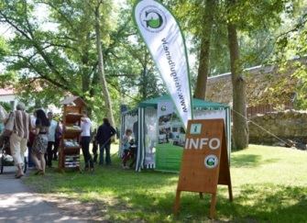
 | Dalība Gulbenes pilsētas svētkos un Gulbenes novada tūrisma piedāvājumu prezentēšana, Vecgulbenes muižas parkā | 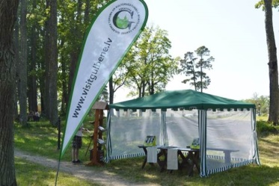

AUGUSTS
 | AKTIVITĀTES | VIZUĀLAIS MATERIĀLS
 | Mājražotāju un amatnieku dalība Jaunpiebalgas izstādē-gadatirgū „Izvēlies Piebalgu!” | 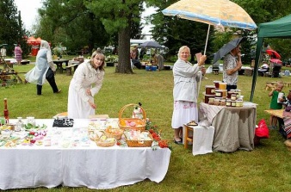
 | Kaimiņnovadu apceļošanas ekskursija uz Smiltenes novadu (vienā dienā tika organizētas divas ekskursijas (2 autobusi), kopumā ekskursijās piedalījās 71 interesents no Gulbenes novada) | 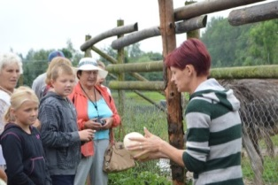
 | Zaļā tirdziņa organizēšana Jaunatnes parkā, Gulbenē (tirdziņā piedalījās 138 amatnieki un mājražotāji no Gulbenes novada un citiem Latvijas novadiem) | 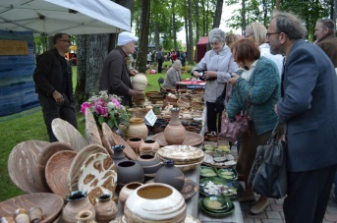
 | Gulbenes novada pašvaldības sadraudzības pilsētas Dānijā pārstāvju vizītes ekskursiju organizēšana un vadīšana | 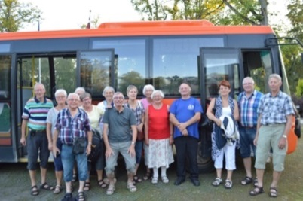
 | Gulbenes novada piedāvājuma prezentācija Narvā - 2015.gada Ziemeļu kaujas rekonstrukcijas festivālam | 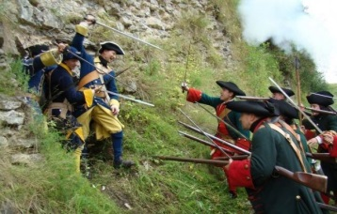
 | Darbs LU pētnieku grupas profesores A.Zobenas vadībā par ESSF projektu „Inovatīvu reģionālās attīstības diagnostikas instrumentu izstrāde” par reģionālās attīstības jautājumiem, tūrisma centra loma Gulbenes novadā
 | Dalība Latvijas Nacionālās bibliotēkas atklāšanas pasākumā „Novadu dienas”, Gulbenes novada tūrisma piedāvājuma un mājražotāju, amatnieku izstrādājumu prezentācija | 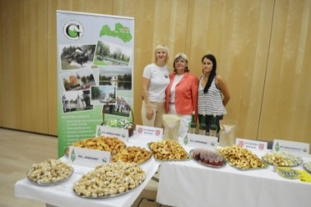

SEPTEMBRIS
 | AKTIVITĀTES | VIZUĀLAIS MATERIĀLS
 | Dalība Bānīša svētkos  (Gulbenes stacijā un Stāmerienas stacijā) | 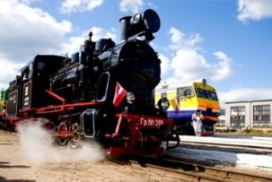
 | Dalība 1.Tūrisma informācijas gadatirgū Bauskā, Gulbenes novada tūrisma piedāvājuma prezentācija | 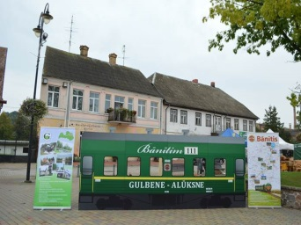
 | Kaimiņnovadu apceļošanas ekskursija uz Alūksnes novadu (ekskursijā piedalījās 28 interesenti) | 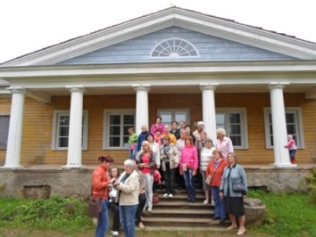
 | Zaļā un Raibā tirdziņa organizēšana Jaunatnes parkā (tirdziņā piedalījās 121 amatnieks un mājražotājs no Gulbenes novada un citiem Latvijas novadiem, Raibajā tirdziņā piedalījās 9 interesenti) | 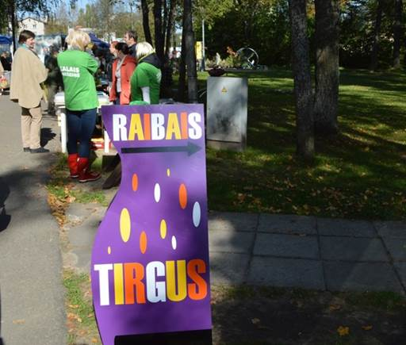
 | Pasaules tūrisma dienas atzīmēšana Gulbenē, organizējot naksnīgu ekskursiju pa Gulbenes pilsētu, apskatot dažādus objektus un aktivitātes (ekskursijā piedalījās 41 interesents) | 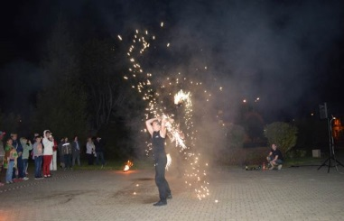
 | Sadarbības veidošana ar tūrisma ceļvežu autoru vācieti Johannesu Hurnfledu, lai iekļautu Gulbenes novada kemperu vietas viņa izdotajā ceļvedī. | 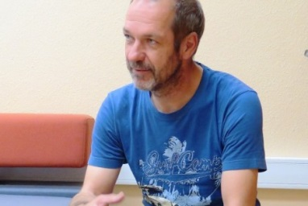
 | Uzsākts darbs pie Gulbenes novada Tūrisma filmas „Ceļojums uz Gulbju zemi-Gulbeni” sagatavošanas Starptautiskajai tūrisma filmu skatei | 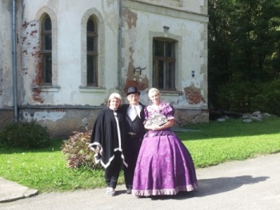

OKTOBRIS
 | AKTIVITĀTES | VIZUĀLAIS MATERIĀLS
 | Noorganizēta ekskursija Rēzeknes vides pārvaldes darbiniekiem | 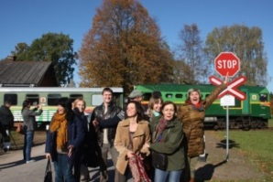
 | Gulbenes novada dalības (amatnieki, mājražotāji) organizēšana Madonas uzņēmējdarbības izstādē | 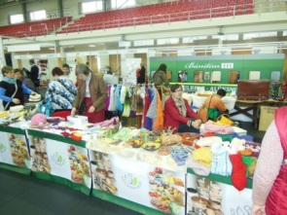
 | Seminārs Gulbenes novada tūrisma uzņēmējiem, mājražotājiem, amatniekiem (seminārā piedalījās 34 tūrisma uzņēmēji, mājražotāji, amatnieki) | 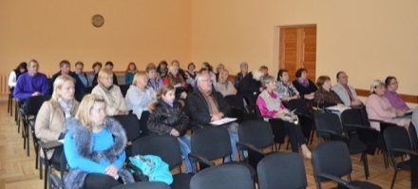
 | Dalība un Gulbenes novada mājražotāju, amatnieku darbības prezentācija Tartu, Latvijas, Lietuvas, Igaunijas mājražotāju un amatnieku ikgadējā konferencē
 | Kaimiņnovadu apceļošanas ekskursija uz Vecpiebalgu un Jaunpiebalgu (ekskursijā piedalījās 48 interesenti) | 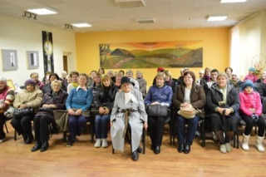
 | Aģentūras dalība karjeras nedēļas pasākumos | 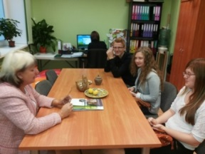
 | Zaļā un Raibā tirdziņa organizēšana pie Gulbenes novada domes (tirdziņā piedalījās 119 amatnieki un mājražotāji no Gulbenes novada un citiem Latvijas novadiem), tirdziņā piedalījās arī 5 Gulbenes novada skolēnu mācību firmas | 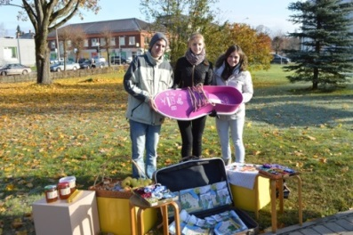
 | Aģentūras un Gulbenes novada tūrisma piedāvājuma prezentēšana Kalnienā, biedrības „KAPO” organizētajā seminārā jauniešiem un Kalnienas iedzīvotājiem. | 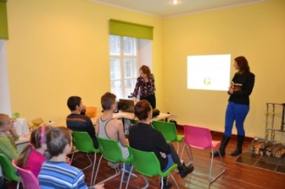
 | Konkursa „Veiksmīgākais jaunais tūrisma produkts 2014” komisijas vizīte Gulbenē – ekskursijas ar elektrovilcieniņu, kā arī Bānīša depo un Gulbenes novada vēstures un mākslas muzeja apskates organizēšana | 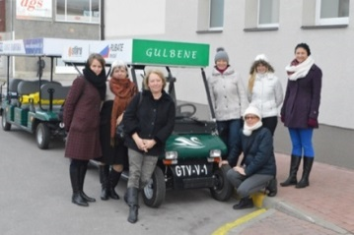
NOVEMBRIS
 | AKTIVITĀTES | VIZUĀLAIS MATERIĀLS
 | Dalība VTA kopsapulcē un projekta „CHARTS” noslēguma konferencē Vidzemes Augstskolā, Valmierā | 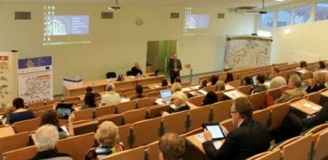
 | Gulbenes pilsētas ekskursijas ar elektrovilcieniņu organizēšana ASV karavīriem | 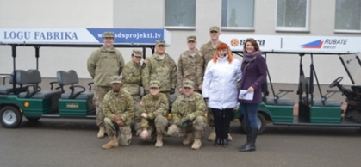
 | Ekskursijas organizēšana uz Rīgu – Latvijas Nacionālā bibliotēka un Laimas Šokolādes muzejs (ekskursijā piedalījās 49 interesenti) | 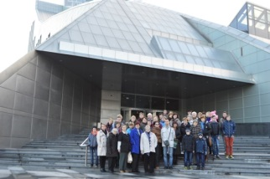
 | Aģentūras iesniegtais pieteikums TAVA - „Ekskursijas ar elektrovilcieniņu „Atklāj un iepazīsti Gulbeni!” saņem galveno balvu „Veiksmīgākais jaunais tūrisma produkts 2014” | 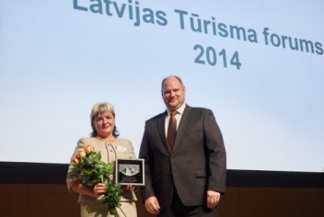
 | Dalība Igaunijas-Latvijas programmas projektu prezentācijā un noslēguma sanāksmē Valgā, Igaunijā | 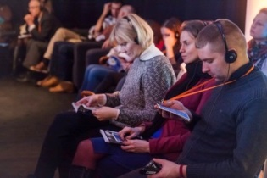
 | Tūrisma sezonas noslēguma pasākuma „Nav par ko brīnīties 3” organizēšana | 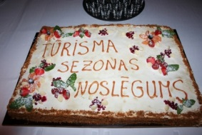
 | Prezentācija par Gulbenes novada pašvaldības sadarbību ar tūrisma uzņēmējiem, mājražotājiem, amatniekiem Rīgā, Zemkopības ministrijā LLSA 14.konferencē | 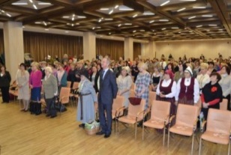
 | Došanas uz Gulbenes pilsētas vidusskolām. Aģentūras un Gulbenes novada tūrisma piedāvājuma prezentēšana | 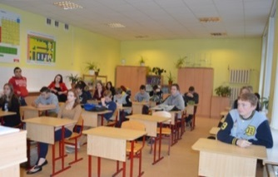
DECEMBRIS
 | AKTIVITĀTES | VIZUĀLAIS MATERIĀLS
 | Aģentūras mājas lapas banera izveide un ievietošana citu pilsētu mājas lapās, piemēram, Bauska, Madona, Aizpute un Gulbenes novada pagastu mājas lapās.
 | Semināra organizēšana Gulbenes novada mājražotājiem, amatniekiem  (piedalījās 76 Gulbenes novada mājražotāji, amatnieki) | 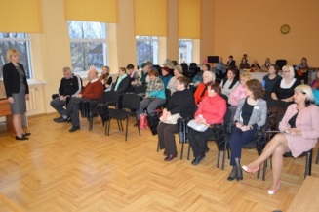
 | Akcijas „Sasildīsim kopā” organizēšana (labdarības akcija priekš veciem, vientuļiem novada iedzīvotājiem) | 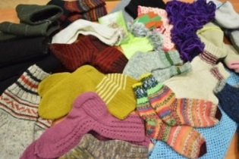
 | Gulbenes novada tūrisma mājas lapas reklāmas izveide un reklāmas banera ievietošana tūrisma ceļvedī vācu valodā (ceļvedis ceļotājiem ar kemperiem, kurš tiks izplatīts Vācijā, Austrijā un Šveicē) | 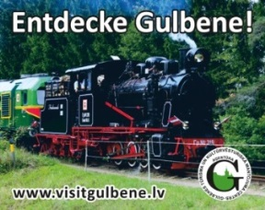
 | Sagatavots un atbalstu saņēmis projekts: Apmācību cikls „Gulbenes novada mājražotāju un amatnieku, tūrisma uzņēmēju produktu groza noformējums un virzība globālā tirgū”, saņemts atbalsts EUR 1100.00  Rezultāts: 32 Gulbenes novada ēdināšanas uzņēmumu vadītāji, darbinieki apguva profesionālās prasmes tūristu ēdināšanā, izmantojot vietējos produktus | 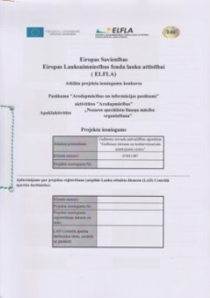
Iesniegts un atbalstīts LAD projekts: Pārtikas ražotāju arodapmācība konkurētspējīgas lauksaimniecības produkcijas ražošanai- saskaņoti pasniedzēji, izstrādātas mācību programmas- saņemts atbalsts EUR 6249, 48
Rezultāts:~120 Gulbenes novada mājražotāji piedalījās apmācībās par piena un gaļas produktu ražošanu, par dārzeņu pārstrādi, par maizes un citu konditorijas izstrādājumu gatavošanu
 | Gulbenes 2.pirmsskolas izglītības iestādei „Auseklītis” pasniegta balva par piedalīšanos Gulbenes novada apceļošanā  „Atklāj un iepazīsti savu novadu” | 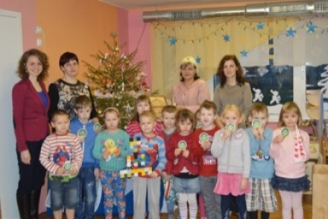
 | Uzsākts darbs pie Gulbenes suvenīru-atlaižu kartes izveides | 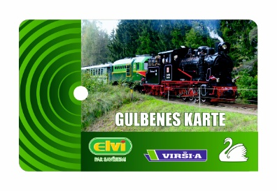

3.Personāls
Aģentūras personālu veido direktore, tūrisma speciāliste (1 likme), tūrisma speciāliste (0.5.likme), tūrisma informācijas speciāliste (1 likme), projektu vadītāja (0.5 likme no 01.10.2014.) un lietvedības sekretāre (0.5 likme). Visiem darbiniekiem ir augstākā izglītība. Aktīvajā tūrisma sezonā no 1.maija līdz 15.oktobrim strādā divi ekskursiju vilcieniņa vadītāji-gidi.
Aģentūru vada aģentūras direktore, kuru pēc atklāta konkursa rezultātu pasludināšanas, apstiprināja amatā Gulbenes novada dome (23.02.2012.sēdes lēmuma protokols Nr.3;36&).
4. Komunikācija ar sabiedrību

4.1 Pasākumi, kas veikti sabiedrības informēšanai un izglītošanai

Sabiedrība tiek informēta un izglītota ar dažādu ārējās komunikācijas kanālu palīdzību.
Komunikācijas veidi un kanāli:

4.1.1. Tiešā komunikācija- informācijas sniegšana un darbs ar apmeklētājiem
Gulbenes novada pašvaldības aģentūra „Gulbenes tūrisma un kultūrvēsturiskā mantojuma centrs” apkopoja tūrisma plūsmas datus, novadā par 2014.gadu. No 2014. gada janvāra līdz decembrim Aģentūras darbinieki informāciju snieguši 6510 cilvēkiem.

6. attēls. Pašvaldības aģentūras apmeklējums 2014. gadā pa mēnešiem (skaits)
Avots: Pašvaldības aģentūra
Aģentūru apmeklējušas 6510 personas, atbildēts uz 595 zvaniem un 48 e-pastiem. Visvairāk tūrisma informācija sniegta, citu Latvijas pilsētu un novadu iedzīvotājiem – kopskaitā 3087, Gulbenes pilsētas un novada iedzīvotājiem – 2056, ārzemniekiem – 1367 personām.
Ārvalstu TOP 6:
- Igaunija 579
- Krievija 358
- Vācija 122
- ASV 82
- Francija 39
- Lietuva 37
7.attēls. Pašvaldības aģentūras apmeklējuma struktūra (skaits) 2014. gadā pa mēnešiem - apkalpoto personu skaits pēc to veida
Avots: Pašvaldības aģentūra
4.1.2. Mājaslapas un sociālo tīklu komunikācija
Mājaslapas statistika
Lietotāju skaits – 19 920

8.attēls. Pašvaldības aģentūras mājaslapas lietotāju skaits 2014. gadā pa mēnešiem
Avots: Pašvaldības aģentūra

TOP 5 ārvalstis mājaslapā:
- Igaunija 229
- Krievija 215
- Lielbritānija 185
- Vācija 160
- Brazīlija 146

Aģentūras komunikācija sociālajos tīklos
2014. gadā notika arī aktīva komunikācija Aģentūras izveidotajos profilos, trīs sociālajos tīklos: www.draugiem.lv, www.facebook.com un www.twitter.com.Visos sociālajos tīklos regulāri tika ievietota informācija par tūrisma aktualitātēm Gulbenes novadā, līdz ar to ir redzama lietotāju un apmeklētāju skaita palielināšanās:
www.draugiem.lv izveidotajā Aģentūras profilā „Tūrisms Gulbenes novadā” lietotāju skaits ir palielinājies līdz 941 lietotājiem.
www.facebook.com Aģentūras lapā „Tūrisms Gulbenes novadā” lietotāju skaits ir palielinājies par 50% līdz 1005 lietotājiem, salīdzinājumā ar 2013. gadu.
Sociālajā tīklā www.twitter.com sekotāju skaits ir palielinājies līdz 1124 sekotājiem.
Aģentūras profils sociālā tīkla platformā „LinkedIn” ir 87 sekotāji.
4.1.3. Publicitāte masu medijos un ziņu portālos.
Papildus lai informētu un izglītotu sabiedrību informācija tika publicēta masu medijos un ziņu portālos. 2014. gadā par Gulbenes novada pašvaldības aģentūru „Gulbenes tūrisma un kultūrvēsturiskā mantojuma centrs” ir bijušas 85 publikācijas laikrakstā „Dzirkstele” un papildus publikācijas portālā www.dzirkstele.lv. Regulāri, ik mēnesi jaunākā informācija par Aģentūras paveiktajiem darbiem tika publicēta Gulbenes novada domes izdevumā „Gulbenes novada ziņas”. Raksti par Aģentūru un tūrisma aktualitātēm Gulbenes novadā ir publicēti laikrakstos „Latvijas avīze”, „Malienas ziņas”, „Alūksnes ziņas”, kā arī Lietuvas žurnālā „Keliones ir pramagos” un Igaunijas laikrakstā „Postimees”.
Par pašvaldības aģentūras darbu ir filmēti materiāli un sniegta publicitāte Vidzemes televīzijā, RE:TV un LTV Novadu ziņās. Raksti par Aģentūras darbu ir publicēti Gulbenes novada tūrisma mājaslapā www.visitgulbene.lv, kā arī Gulbenes novada mājaslapā www.gulbene.lv
Lai papildus sasniegtu, informētu un izglītotu mērķauditoriju, 2014. gadā tika izveidots www.visitgulbene.lv baneris un ievietots „Bānītis”, Madona, Dobele, Bauska, Latvia travel, Lizums, Litene un www.labisbabis.lv mājaslapās.
Aktualitātes par tūrisma jaunumiem Gulbenes novadā un Aģentūras veikto darbu tika publicētas starptautiskajā tūrisma ziņu portālā www.travelnews.lv, Latvijas tūrisma oficiālajā portālā www.latvia.travel, Vidzemes tūrisma asociācijas mājaslapā www.vidzeme.com, Vidzemes plānošanas reģiona mājaslapā www.vidzeme.lv, asociācijas „Lauku ceļotājs” mājaslapā www.celotajs.lv. Regulāri ziņas par Aģentūras darbību tika atspoguļotas portālā www.atputasbazes.lv un www.gulbene24.lv

4.2. Pasākumi sabiedrības viedokļa izzināšanai par apmierinātību
ar pašvaldības aģentūras darba kvalitāti un tās rezultāti

Lai noskaidrotu sabiedrības viedokli par Gulbenes novada pašvaldības aģentūras „Gulbenes tūrisma un kultūrvēsturiskā mantojuma centrs” darba kvalitāti tika aptaujāti Gulbenes novada iedzīvotāji. Tika aptaujāti Gulbenes novada: Beļavas, Lejasciema, Druvienas, Galgauskas, Stāmerienas un Daukstu pagastu iedzīvotāji. Uz jautājumu: „Kā Jūs vērtējat pašvaldības aģentūras „Gulbenes tūrisma un kultūrvēsturiskā mantojuma centrs” darbu?” Aptaujātie atzīst, ka darbu vērtē kā labu- 22%, 17% atzīst, kā ļoti labu, 13% vērtē pozitīvi. Kā arī kopumā aptaujātie atzīst, ka pašvaldības aģentūras darbs ir sabiedrībai nepieciešams un izglītojošs.

9.attēls. Anketu rezultāti, pašvaldības aģentūras darba kvalitātes novērtējums 2014. gadā
Avots: Pašvaldības aģentūra

4.3. Sadarbība ar nevalstisko sektoru
Lai veicinātu Gulbenes novada iedzīvotāju līdzdalību novada aktivitātēs, uzlabotu sadarbības kvalitāti, ilgtspējīgu attīstību un iedzīvotāju nodarbinātību, 2014. gada nogalē aģentūras darbinieki tikās ar novada amatniekiem un mājražotājiem, lai veicinātu Gulbenes novada amatnieku biedrības izveidošanu. Uzsāktā sadarbība paredz atbalstīt sabiedriskās aktivitātes, veicināt amatniecības un mājražošanas attīstību, informācijas nodošanu un finanšu piesaisti nevalstiskajam sektoram. Šīs biedrības izveidē bija vērojama liela ieinteresētība no pašu iedzīvotāju puses.
Tuvojoties Ziemassvētkiem projektu vadītāja sadarbībā ar amatniekiem noorganizēja Ziemassvētku labdarības akciju, kuras rezultātā tika noadīti cimdi, zeķes, šalles, cepures 46 Gulbenes novada veciem un vientuļiem cilvēkiem. Jau trešo gadu notiek ikmēneša Zaļie tirdziņi, kuru dalībnieki ir arī amatnieki, mājražotāji, Gulbenes novada invalīdu biedrība un citas nevalstiskās organizācijas.
Sadarbības ar nevalstisko sektoru mērķis ir atbalstīt un stimulēt kultūrvēsturiskā mantojuma, tradicionālo rokdarbu un amatu prasmju saglabāšanu, izzināšanu un attīstīšanu uz brīvprātības principiem, atbalstot to organizatorisko un saimniecisko darbību. Tāpat ir plānots paplašināt darbību dažādos projektos, kuri vērsti uz amatnieku un iedzīvotāju prasmju attīstību un mākslinieciski estētisko standartu paaugstināšanu. Nākošajā pārskata gadā aģentūra plāno turpināt līdzšinējo sadarbību izvirzīto uzdevumu izpildei nevalstiskajā sektorā, jo uzskata, ka viens no novada attīstības pamatiem ir aktīva pilsoniskā sabiedrība, kurā ir aktīvi, darboties griboši un varoši iedzīvotāji.
Gulbenes novada ekskursiju vadītāji- gidi, kuri pabeidza aģentūras organizētos ekskursiju vadītāju - gidu kursus, 2014.gadā ir novadījuši ekskursijas vairāk kā 1768 interesentiem.

5.p2015.GADA PLĀNOTIE PASĀKUMI

2014.gadā tika uzsākts darbs pie Gulbenes novada Tūrisma filmas „Ceļojums uz gulbju zemi-Gulbeni” izveides, 2015.gadā darbs pie šīs filmas izveides ir jāpabeidz. Izveidotā filma tika iesniegta Starptautiskajam tūrisma filmu konkursam „Tourfilm Riga 2015”.
Sadarbībā ar lielveikalu tīklu „ELVI” un A/S „Virši A” 2014.gadā tika uzsākts darbs pie suvenīru-atlaižu kartes „Gulbenes karte” izveides, šīs kartes ieviešana tika plānota 2015.gada aprīļa mēnesī.
2015.gadā lielāka uzmanība tiks veltīta Gulbenes novada tūrisma piedāvājuma popularizēšanai Latvijā gan pilsētu un novadu svētkos, gan Brīvdabas muzeja gadatirgos.
Aģentūra plānoja vairāk rīkot pasākumus, popularizējot ļoti daudzveidīgo vietējo amatnieku, tūrisma uzņēmēju piedāvājumu, aicinot apceļot Gulbenes novadu jebkurā gadalaikā.
2015.gadā plānots uzsākt darbu pie tūrisma piedāvājuma klāstera izveides ar kaimiņnovadiem, tā palielinot iespēju tikt pie projektu Eiropas Savienības līdzfinansējuma, gan arī mudinot tūrisma nozarē strādājošos apvienoties, veicinot gan sava produkta, gan visas nozares atpazīstamību.
Pamatojoties uz pētījumiem par tūristu skaita pieaugumu Gulbenes novadā, tika konstatēts, ka daudz novada apceļotāju neiegriežas Gulbenes pilsētā, bet gan no dzelzceļa stacijas ar Bānīti dodas līdz Stāmerienai, tad apmeklē Stāmerienas pagasta tūrisma objektus un dodas mājup. Lai popularizētu visa novada tūrisma objektus un rastu iespēju šiem tūristiem uzzināt vairāk par Gulbenes novada plašo un daudzveidīgo tūrisma piedāvājumu, kā arī piedāvātu vietējo amatnieku un mājražotāju veidotos novadam raksturīgos suvenīrus, tad 2015.gadā plānots atvērt Tūrisma informācijas centru „Stāmeriena”.

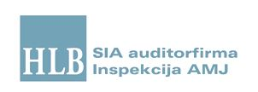

NEATKARĪGU REVIDENTU ZIŅOJUMS
Rīgā
Dokumenta datums ir tā elektroniskās parakstīšanas laiks | Nr. 1/P

Gulbenes novada domei

Ziņojums par konsolidēto finanšu pārskatu

Mēs esam veikuši GULBENES NOVADA PAŠVALDĪBAS (turpmāk tekstā „Pašvaldība”) 2014. gada konsolidētā finanšu pārskata revīziju. Revidētais konsolidētais 2014. gada finanšu pārskats ietver:
- 2014. gada 31. decembra pārskatu par Pašvaldības finansiālo stāvokli – veidlapa Nr.1 "Bilance",
- 2014. gada pārskatu par Pašvaldības darbības finansiālajiem rezultātiem – veidlapa Nr.4-3,
- Pašvaldības pašu kapitāla (neto aktīva) izmaiņu pārskatu par 2014. gadu – veidlapa Nr.4-1,
- Pašvaldības naudas plūsmas pārskatu par 2014. gadu – veidlapa Nr.2-NP,
- konsolidētā finanšu pārskata pielikumus, kas noteikti Latvijas Republikas Ministru Kabineta noteikumu Nr. 1115 „Gada pārskata sagatavošanas kārtība” 4.5. punktā, grāmatvedības uzskaites pamatprincipu aprakstu, pārskatu skaidrojumus, t.sk. skaidrojumus par budžeta izpildi.

Šis konsolidētais finanšu pārskats ir sagatavots, apvienojot Pašvaldības struktūrvienību finanšu pārskatus, kā norādīts konsolidētā finanšu pārskata pielikumā. Pašvaldības radniecīgās sabiedrības nav konsolidētas šajā konsolidētajā finanšu pārskatā.

Vadības atbildība par konsolidētā finanšu pārskata sagatavošanu
Vadība ir atbildīga par šī konsolidētā finanšu pārskata sagatavošanu un tajā sniegtās informācijas patiesu atspoguļošanu saskaņā ar Latvijas Republikas Ministru kabineta 2013. gada 15. oktobra noteikumu Nr. 1115 „Gada pārskata sagatavošanas kārtība” nosacījumiem, kā arī par tādu iekšējo kontroli, kādu vadība uzskata par nepieciešamu, lai nodrošinātu konsolidētā finanšu pārskata, kas nesatur ne krāpšanas, ne kļūdu izraisītas būtiskas neatbilstības, sagatavošanu.

Revidentu atbildība

Mēs esam atbildīgi par atzinumu, ko, pamatojoties uz mūsu veikto revīziju, izsakām par šo konsolidēto finanšu pārskatu. Mēs veicām revīziju saskaņā ar Starptautiskajiem revīzijas standartiem. Šie standarti nosaka, ka mums jāievēro ētikas prasības un jāplāno un jāveic revīzija tā, lai iegūtu pietiekamu pārliecību par to, ka konsolidētajā finanšu pārskatā nav būtisku neatbilstību.

Revīzija ietver procedūras, kas tiek veiktas, lai iegūtu revīzijas pierādījumus par konsolidētajā finanšu pārskatā uzrādītajām summām un atklāto informāciju.<0} Procedūras tiek izvēlētas, pamatojoties uz revidentu profesionālu vērtējumu, ieskaitot krāpšanas vai kļūdu izraisītu būtisku neatbilstību riska novērtējumu finanšu pārskatā. Veicot šo riska novērtējumu, revidenti ņem vērā iekšējo kontroli, kas izveidota, lai nodrošinātu konsolidētā finanšu pārskata sagatavošanu un tajā sniegtās informācijas patiesu atspoguļošanu, ar mērķi noteikt apstākļiem piemērotas revīzijas procedūras, bet nevis lai izteiktu atzinumu par kontroles efektivitāti. Revīzija ietver arī pielietoto grāmatvedībasuzskaites principu un vadības veikto grāmatvedības aplēšu pamatotības izvērtējumu, kā arī konsolidētā finanšu pārskata vispārējā izklāsta izvērtējumu.

Uzskatām, ka mūsu iegūtie revīzijas pierādījumi ir pietiekami un atbilstoši mūsu revidentu atzinuma izteikšanai.

Atzinums
Mūsuprāt, iepriekš minētais konsolidētais finanšu pārskats sniedz patiesu un skaidru priekšstatu par GULBENES NOVADA PAŠVALDĪBAS finansiālo stāvokli 2014. gada 31. decembrī, kā arī par tās darbības finanšu rezultātiem un naudas plūsmām 2014. gadā, saskaņā ar Latvijas Republikas Ministru kabineta 2013. gada 15. oktobra noteikumu Nr.1115 „Gada pārskata sagatavošanas kārtība” nosacījumiem.

Ziņojums par citu juridisko un regulējošo prasību izpildi

Mēs esam iepazinušies arī ar vadības ziņojumu par 2014. gadu, kas atspoguļots konsolidētā gada pārskata sadaļā Vadības ziņojums - ZINO, un neesam atklājuši būtiskas neatbilstības starp šajā vadības ziņojumā un 2014. gada konsolidētajā finanšu pārskatā atspoguļoto finanšu informāciju.

SIA „Auditorfirma Inspekcija”
Licence Nr. 13

Māris Biernis
Valdes priekšsēdētājs
Zvērināts revidents
Sertifikāts Nr. 148

ŠIS DOKUMENTS IR ELEKTRONISKI PARAKSTĪTS AR
DROŠU ELEKTRONISKO PARAKSTU UN SATUR LAIKA ZĪMOGU

Māris Biernis 29444881
maris@auditorfirma.lv

